COLEGIO EMILIA RIQUELME
GUIA DE APRENDIZAJE VIRTUAL
ACTIVIDAD VIRTUAL SEMANA DEL 03 AL 07 DE AGOSTO
Asignatura: Ética y valores - Urbanidad | Grado: 5° | Docente: Estefanía Londoño
Jueves, 06 de Agosto del 2020

Agenda virtual: Transgresiones a la vida. (Clase virtual 09:30am por Zoom).
Lectura y actividad.
Transgresiones a la vida
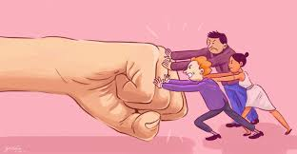

El derecho a la vida es uno de los derechos más importantes y precede a todos los demás. La vida es un regalo de Dios el cual se debe proteger y cuidar, ante todo. Se presentan diversas situaciones donde la vida se ve vulnerada o agredida, las cuales son:
- Hambre: Algunos organismos poco honestos, han pensado que puede acabar el hambre, acabando con los pobres.
- Exterminio en cadena: Se presentan genocidios, etnocidios, homicidios, eutanasia y aborto.
- Terrorismo: Se presentan mutilaciones, tortura física, tortura psicológica y condiciones de vida infrahumanas como secuestros.
- Regímenes penales y carcelarios: Se presentan pena de muerte, detenciones arbitrarias, procedimientos ilegales injustos, hacinamientos en las cárceles.

Actividad.

Crea un mapa conceptual con la información de la lectura. ¿Qué es?

Te dejo el siguiente mapa conceptual para que lo comprendas mejor.
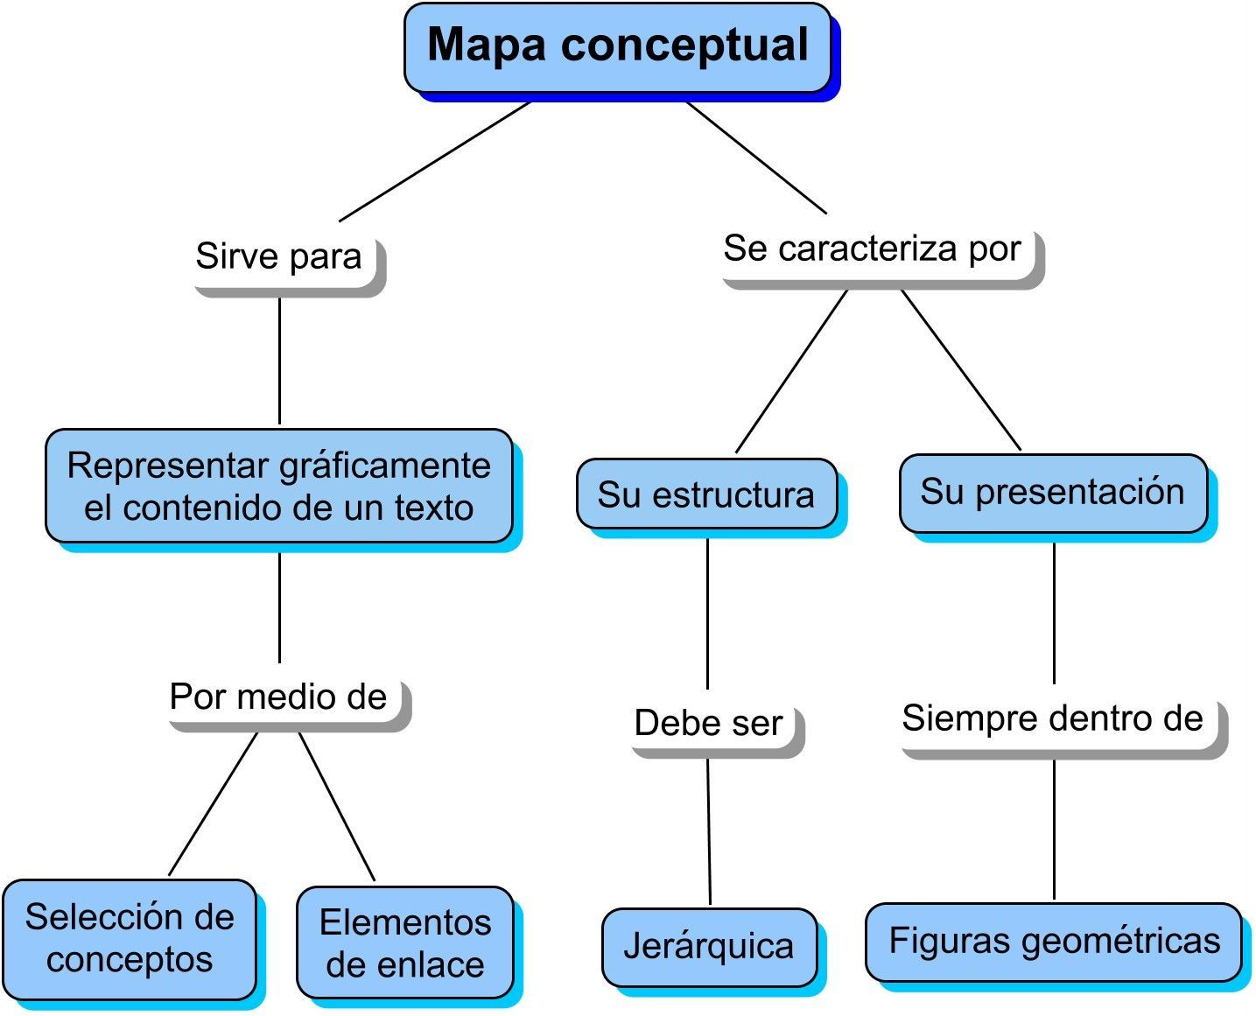

Nota: Deben enviarme la evidencia a mi correo como siempre.

